CURSO SUPERIOR DE TECNOLOGIA EM BANCO DE DADOS

Definições do Projeto

ENRIQUE DE ANDRADE CASTRO, HEITOR HENRIQUE GUTIERRES

Tema

Arquitetura de Dados para Otimização de Processos e Rastreabilidade de Componentes em Centros Automotivos.

1 INTRODUÇÃO

O setor de manutenção automotiva lida hoje com veículos de alta complexidade tecnológica, compostos por milhares de componentes específicos. Atualmente, muitas oficinas gerenciam seus estoques e ordens de serviço de forma empírica ou através de descrições genéricas feitas manualmente pelos técnicos, o que gera falta de padronização e dificulta o controle de custos e a transparência para o cliente. Esta ausência de uma estrutura de dados rígida resulta em erros de inventário e perda de histórico de manutenção.
Para sanar essas lacunas, o projeto propõe o desenvolvimento de uma modelagem de banco de dados relacional. O sistema visa integrar o cadastro de componentes complexos (como especificações de motores e transmissões), gestão de fornecedores e o fluxo de ordens de serviço. Esta estrutura servirá como um apoio para uma futura implementação de um sistema ERP, garantindo integridade das informações e suporte à tomada de decisão.

2 JUSTIFICATIVA

Um carro moderno é composto por diversos componentes diferentes e especializados que trabalham de forma quase independente um de outro. São milhares de partes e cada uma possui sua própria tecnologia e profissionais especializados. Organizar estas informações de forma a trazer clareza é um desafio para qualquer oficina mecânica, e traz diversos benefícios para tanto a oficina quanto para os clientes. O principal benefício é a geração de dados para ajudar na inteligência do negócio, auxiliando os gestores a analisarem os pontos fortes e fracos do negócio para melhor atender o público alvo.

3 MÉTODOS E FERRAMENTAS DE APOIO

O banco de dados será hospedado em um ambiente isolado utilizando Podman com uma imagem do Postgres 16, garantindo portabilidade para o ambiente. A modelagem lógica será elaborada via dbdiagram.io utilizando a sintaxe DBML, e a documentação final seguirá o padrão normativo da instituição através do LibreOffice Writer.

4. MODELO CONCEITUAL

A seguinte figura mostra o diagrama do modelo conceitual do banco de dados desenvolvido. Foi utilizado o modelo de entidade-relacionamento para representar a cardinalidade das entidades.

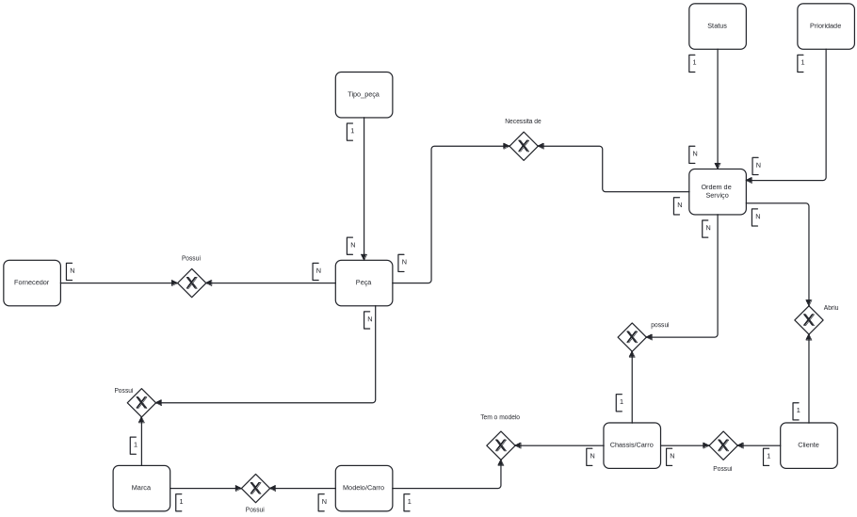

5. MODELO LÓGICO

A figura a seguir ilustra o modelo lógico do banco de dados sendo desenvolvido. São ilustradas as estruturas como: tabelas, tipos de dados, chaves primárias e chaves estrangeiras, bem como o relacionamento entre as tabelas.
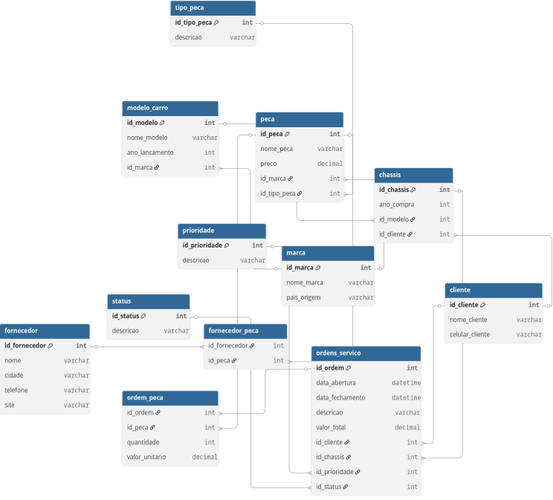

6. DICIONÁRIO DE DADOS

Segue um exemplo do dicionário de dados da tabela Fornecedor, com cada campo descrito, bem como o tipo de dado, restrições que este possui e sua descrição. O dicionário de dados de forma completa pode ser encontrado no Github: https://github.com/Enriq4472/proj_bd

Fornecedor | tipo de dado | restrições | descrição
id_fornecedor | INT primary key | Não pode ser nulo e deve ser único | Identificar os fornecedores com um código
nome | VARCHAR(150) | Não pode ser nulo | Identificar o nome do fornecedor
cep | CHAR(8) | Não pode ser nulo | Identifica o codigo postal
telefone | VARCHAR(20) | Opcional caso o website tenha sido preenchido | Identifica o telefone do local
website | VARCHAR(255) | Opcional caso o telefone tenha sido preenchido | Identifica o website do local

7. VIEWS DESENVOLVIDAS

A visão v_active_services foi criada para facilitar a visualização de todos os serviços ativos na oficina, ou seja, os serviços que estão sendo realizados no momento. Esta visão é importante para verificar informações de um ponto de vista gerencial.
CREATE VIEW v_active_services AS
SELECT
os.id_ordem,
c.nome_cliente,
mc.nome_modelo,
p.descricao AS prioridade_label,
s.descricao AS status_label,
os.data_abertura
FROM ordens_servico os
JOIN cliente c ON os.id_cliente = c.id_cliente
JOIN chassis ch ON os.id_chassis = ch.id_chassis
JOIN modelo_carro mc ON ch.id_modelo = mc.id_modelo
JOIN prioridade p ON os.id_prioridade = p.id_prioridade
JOIN status s ON os.id_status = s.id_status;

8. TRIGGERS DESENVOLVIDAS

9. PROCEDURES DESENVOLVIDAS

